VERIFICHE AGGIUNTIVE POZZOLI TEORIA 1 CAPITOLO 9
CONOSCENZE RELATIVE AL CAPITOLO 8 (da pag. 58 a pag. 62)

CONOSCENZA E COMPRENSIONE

Rispondi alle sottostanti domande e/o completa le frasi:

- Completa:
  - in musica con la parola “intervallo” intendiamo la _________________ tra due note
  - Il semitono è l’intervallo più ___________ tra due note
  - La distanza doppia del semitono è detta _________
  - Un semitono o un tono si dicono ascendenti se la prima nota è più _________ della seconda. Discendenti se la prima nota è o più ___________ della seconda.

- Distingui, nella tastiera sottostante, le distanze tra una nota e l’altra, esprimendole in toni e semitoni.

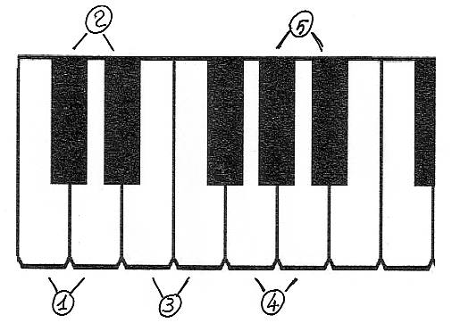

Distanza n. | 1 | 2 | 3 | 4 | 5
Tono o Semitono

- Analizza le note contenute nel pentagramma che segue. Indica se, tra esse, passa la distanza di tono o di semitono. Determina anche se questi intervalli sono ascendenti o discendenti.

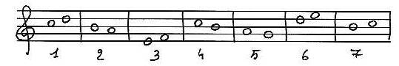
Intervalli (semitono o tono
Ascendenti o discendenti

- Spiega con le tue parole cosa sono i diesis ed i bemolli:

- Rappresenta tutte le alterazioni sottostanti:

diesis bemolle bequadro doppio diesis doppio bemolle

- A che cosa serve il doppio diesis? ____________________________________________
_______________________________________________________________________________

- Dove viene posta un’alterazione costante? ________________________________

- Le alterazioni costanti producono il loro effetto su tutte le battute del brano? Sì No

- Un’alterazione transitoria produce il suo effetto in tutto il brano? Sì No

- A cosa serve il bequadro? ___________________________________________________
_______________________________________________________________________________

- Quando un semitono viene definito cromatico? ________________________________
________________________________________________________________________________

Quando diatonico? _________________________________________________________
________________________________________________________________________________

- A cosa serve il doppio diesis? _________________________________________________
_____________________________________________________________________________

- A che cosa il doppio bemolle? ________________________________________________
_____________________________________________________________________________

- Quale simbolo si utilizza per annullare l’effetto del doppio diesis e del doppio bemolle? ___________

- Cos’è il cent? ____________________________________________________________

- Quanti cent occorrono per formare un semitono? _________

- Semitono diatonico e cromatico, nel sistema temperato, sono costituiti dallo stesso numero di cent? Sì No

APPROFONDIMENTI AL CAPITOLO 9

FORMAZIONE DEL SEMITONO, DEL TONO E DI DISTANZE SUPERIORI AL TONO NELL’ABITO DELL’INTERVALLO DI SECONDA

La teoria tradizionale sostiene che un tono può essere composto da un semitono diatonico insieme ad uno cromatico. Ad esempio, Do – Do# + Do# - Re (= Do – Re).
Questo fatto ha le sue radici in ambito storico, accennate nel secondo volume di questa teoria musicale (uscirà nei prossimi mesi), che non starò qui a discutere.
Dall’invenzione del sistema temperato (avvenuta verso il 1650, e che tuttora utilizziamo), che suddivide la scala musicale in 12 semitoni alla stessa distanza l’uno dall’altro, cioè di 100 cent, non esiste alcuna differenza tra il semitono diatonico (ad esempio Do – Reb) e quello cromatico (Do – Do#), in quanto sono all’unisono.
A questo punto, un intervallo di tono può essere costituito da due semitoni cromatici o diatonici, tanto sono comunque la medesima cosa. Per esempio, Do – Re è un tono, ma lo è pure Do – Do##, in quanto la distanza tra i due suoni è la stessa.
Dob – Re è un tono e mezzo, ma lo è pure Dob – Do## (verifica la disposizione delle note nella tastiera sottostante).

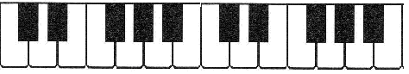

APPROFONDIMENTO: IL TONO E MEZZO E IL DOPPIO TONO; L’UNISONO

Oltre al tono ed al semitono, come abbiamo già accennato sopra, tra due suoni a distanza di seconda (ad esempio, Do – Re), modificandone attraverso alterazioni gli estremi, può passare anche un tono e mezzo, o, addirittura, l’intervallo di seconda può anche essere costituito da due toni.
Per esempio, prendiamo l’intervallo Do – Re, e cominciamo a modificarne le note che lo costituiscono attraverso diesis o bemolli.
Do – Reb è un semitono;
Do – Re un tono (come sappiamo, è costituito da due semitoni);
Do – Re# è un tono e mezzo (praticamente, è Do – Re allargato di un semitono):
Dob – Re è costituito da un tono e mezzo, mentre Dob – Re# da due toni.
Se utilizziamo le doppie alterazioni, poi, l'intervallo può essere ulteriormente allargato.
Per fare un esempio “estremo”, la distanza che passa tra Dobb e Re## è di due toni e mezzo, mentre quella che intercorre tra Solbb e La## è addirittura di tre toni.
L’intervallo tra due suoni omofoni si dice “unisono”. Praticamente è una nota ribattuta. Per esempio, sono unisoni gli intervalli Mi – Fab, Do – Si#, Re – Mibb, La – Sol##

- Nel pentagramma sottostante sono presenti vari intervalli. Determina se tra la prima e la seconda nota di ciascun intervallo abbiamo un intervallo di unisono, semitono, di tono, di tono e mezzo o di distanze ancora superiori. Riconosci anche se tali intervalli sono ascendenti o discendenti. Per quanto riguarda i semitoni, determina anche se essi sono diatonici o cromatici.
Per eseguire l’esercizio puoi servirti della tastiera e della tabella della pagina seguente.

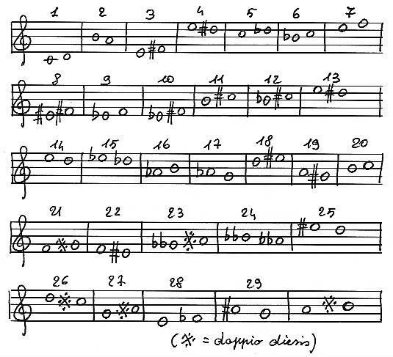

Inter-  vallo | Unisono | Semitono | Tono | Tono e mezzo | Due toni | Due toni e mezzo | Ascen-  dente | Discen-  dente | Diatonico | Cromatico
1
2
3
4
5
6
7
8
9
0
11
12
13
14
15
16
17
18
19
20
21
22
23
24
25
26
27
28
29
30

- Calcola la distanza, in toni e semitoni, dei seguenti intervalli:

Intervallo | Distanza in semitoni | Distanza in toni e semitoni
Do - Mi | 4 semitoni | 2 toni
Re - Fa | 3 semitoni | 1 tono e mezzo
Mi – Sib
Fa - Si
Re – La#
Do – Si
Sol – Mib
La – Sol
Si – Do
Fa – Re##
Sol – Fab
La – Si#
Dob – Sib
Fa# - Re#
Sib – Rebb
Re# - Si#
Mi# - Sibb
Fab – Do#
Reb – Solb
Mi – Fab
Solb – Mi
Re - Mibb
Mi – Solb
Si – Fa
Sol – Mi#
Do – Si#
Sib – Fab
Re – Solbb
Fa# . Si
La# - Sol

Per il calcolo puoi servirtoi della solita tastiera

